Új növekedési pólus formálódik Budapest déli kapujában

A WLP Hungary a logisztikai piac átrendeződéséről tartott szakmai fórumot az NLVK jubileumi konferenciáján
Sajtóközlemény / PResston PR / 2026. május 29.
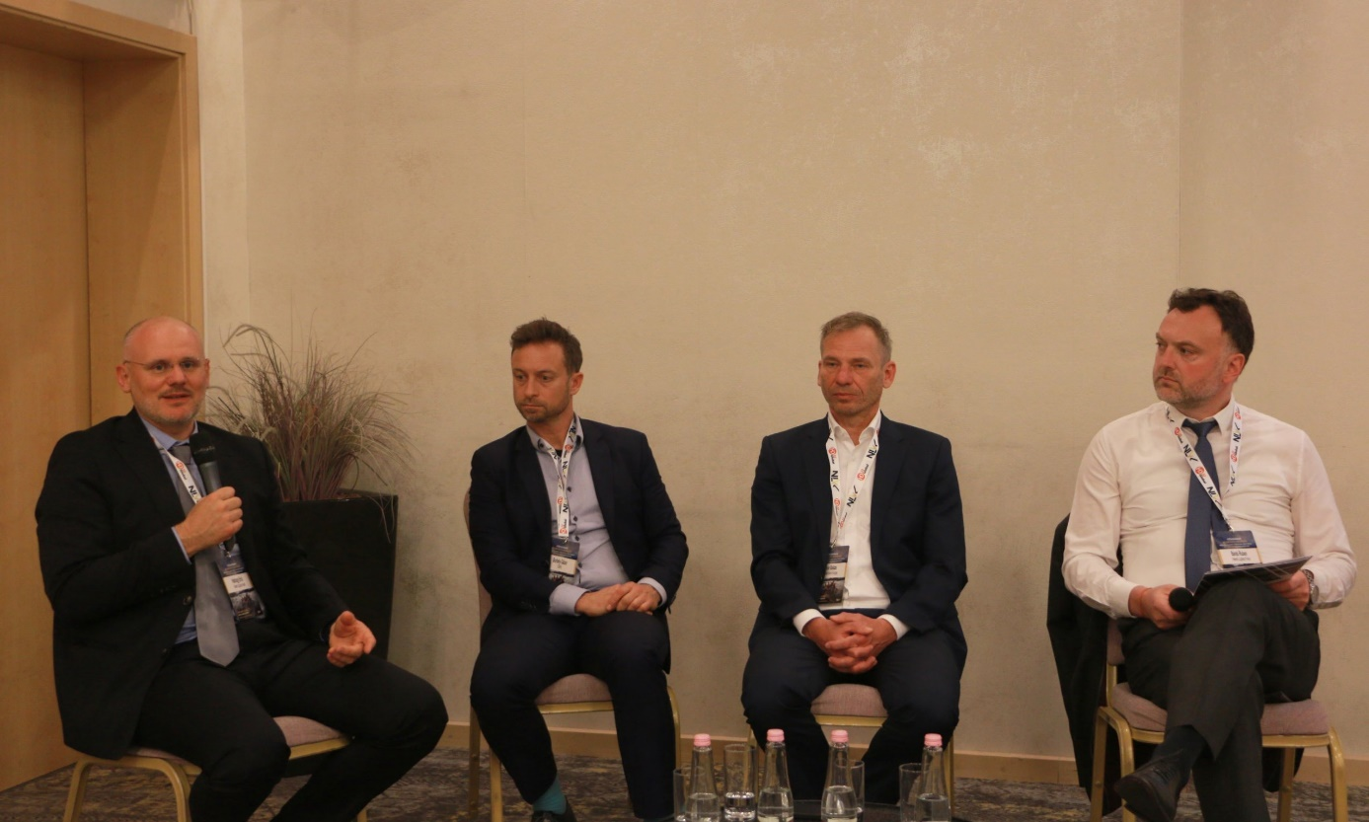
A dél-pesti régió fejlődése nem csupán ingatlanpiaci trend, hanem a magyar logisztikai ökoszisztéma egyik legfontosabb jövőbeli növekedési motorja lehet. Magyarország logisztikai és termelési szerepe az elmúlt másfél évtizedben jelentősen megerősödött, különösen Budapest déli térségében, ahol a repülőtér és az M0 közelsége stratégiai előnyt biztosít a jövő logisztikai fejlesztései számára. A nyugatról keletre áramló működőtőke, a geopolitikai törésvonalak mentén újraszerveződő beszállítói láncok, valamint a régió erősödő fogyasztása egyaránt hozzájárulnak a térség felértékelődéséhez. Magyarország modern ipari-logisztikai állománya jelenleg mintegy 6,5 millió négyzetméter, és jelenleg országosan mintegy 15%-os kihasználatlanság érzékelhető. A szakértők szerint az erősödő gazdasági növekedés és az ipari termelés bővülése középtávon felszívhatja a túlkínálatot.
Balról jobbra - Hadnagy Ernő, Borbély Gábor, Jávor Balázs, Bántó Rúben

A hosszú távú pozícióépítéshez ma már nem elegendő a jó lokáció, kulcsszerepet kap a finanszírozhatóság, az ESG-szempontoknak való megfelelés és a piaci alkalmazkodóképesség is. A dél-pesti régió fejlődése pedig nem csupán ingatlanpiaci trend, hanem a magyar logisztikai piac stratégiai csomópontjává válik.
A Weerts Logistics Parks Hungary aktív szereplőként vett részt a logisztikai szektor egyik legjelentősebb hazai szakmai eseményén, a Nagyvállalatok Logisztikai Vezetőinek 20. Jubileumi Konferenciáján, amelyet Siófokon rendeztek meg, közel 450 szakmai résztvevő jelenlétében.
A jubileumi konferenciát Szabó Zoltán, az NLV Klub elnöke nyitotta meg, aki beszédében hangsúlyozta: „A Nagyvállalatok Logisztikai Vezetőinek 20. Jubileumi Konferenciája egy fontos mérföldkő is a hazai logisztikai közösség életében. Különösen nagy érték számunkra, hogy idén közel 450 résztvevő tiszteli meg jelenlétével a rendezvényt, ami jól mutatja a szakma összetartását és az NLVK folyamatos fejlődését. Az elmúlt időszakban a logisztika szerepe alapvetően megváltozott: ma már stratégiai területként meghatározza a vállalatok működését és versenyképességét. Az NLVK célja továbbra is az, hogy szakmai platformot teremtsen a logisztikai szektort érintő aktuális kihívások, innovatív megoldások és bevált gyakorlatok megosztására, valamint a vezetői párbeszéd erősítésére.”
A konferencia kiemelt programjaként zajlott „A dél-pesti logisztikai tengely születése – piac, tőke és fejlesztői stratégia” című panelbeszélgetés. A dél-pesti térség – a Liszt Ferenc Nemzetközi repülőtér és az M0 közelségének köszönhetően – egyre hangsúlyosabb szerepet kap a fejlesztők, a bérlők és a finanszírozók stratégiai döntéseiben. A panelbeszélgetés során piaci, finanszírozói és fejlesztői nézőpontból vizsgálták meg, milyen feltételek szükségesek ahhoz, hogy egy submarket tartós növekedési pólussá váljon, és mikor beszélhetünk egy új logisztikai tengely kialakulásáról Budapesten.
A panelbeszélgetést Bántó Ruben, a Weerts Logistics Parks Hungary sales vezetője moderálta, aki a beszélgetés során arra is rámutatott, hogy a dél-pesti logisztikai tengely kialakulása már ma is érzékelhető a piaci aktivitásban, ugyanakkor a térség hosszú távú sikeréhez összehangolt fejlesztői, finanszírozói és infrastruktúra-fejlesztési döntések szükségesek.
Európa ipari katalizátora a közép-európai térség
„Közép-Európa ma Európa egyik legfontosabb növekedési térsége, ahol az elmúlt évtizedekben jelentős ipari és logisztikai átrendeződés ment végbe. A Baltikumtól az Adriáig húzódó „Új Európa” ma látványos ipari és logisztikai átrendeződésen megy keresztül. Az elmúlt két évtizedben a működőtőke-befektetések révén ipari kapacitások jelentős hulláma érkezett Nyugat-Európából a régióba, tehát zajlik egy úgynevezett „plant drain”, miközben a pandémia és a 2022 utáni geopolitikai változások alapjaiban formálták át a beszállítói láncokat. A költséghatékonyság mellett ma már a geopolitikai stabilitás is stratégiai szemponttá vált. Ezzel párhuzamosan a régió belső fogyasztása is dinamikusan bővül, ami tovább erősíti Közép-Európa szerepét Európa egyik legfontosabb növekedési motorjaként. Magyarország növekedési kilátásai kedvezőek: az elmúlt 4 éves stagnálást követően az ipari termelés és a fogyasztás élénkülése új lendületet ad a gazdaságnak. Mindezzel párhuzamosan az ország logisztikai és termelési szerepe is jelentősen megerősödött az elmúlt másfél évtizedben, tovább növelve stratégiai súlyát a régióban.” - hangsúlyozta Borbély Gábor, a CBRE Piacelemzési Főigazgatója.

Kiegyensúlyozottabb trendek
„Miközben a magyar gazdaságot a korlátozott növekedés, a német autóipar válsága és a visszafogott befektetői aktivitás jellemezte az elmúlt években, a hazai ipari ingatlanpiac kiemelkedő növekedést mutatott. A korábbi évek szűkös termékkínálata, a nearshoring trendek, valamint a koreai és kínai autó- és akkumulátorgyártók beruházásai jelentősen erősítették a szektort, ami átmeneti túlkínálathoz vezetett. A jelenlegi kapacitásfelesleget középtávon várhatóan felszívja a piac, és a minőségi projektek továbbra is versenyképes finanszírozást kapnak. Nem számítunk arra, hogy az a hihetetlen boom visszatér, ami előtte volt; sokkal kiegyensúlyozottabb piaci szakaszra számítunk” - mondta Jávor Balázs – UniCredit Bank Hungary ügyvezető igazgatója.
Felhasználói szemléletre épülő fejlesztési stratégia
„A Weerts Logistics Parks Hungary egy belga–magyar együttműködés eredményeként jött létre: a belga Weerts cégcsoport és a Daniella közös fejlesztési stratégiával kezdte meg működését Magyarországon, kiemelt fókuszt helyezve a Budapest Airport térségére. Amikor Kelet-Európa felé mozdultak, akkor mindenféleképpen partnerségben gondolkodtak. A Daniellával kerestünk magunknak egy területet, mert kinőttük a csarnokunkat és megállapodtunk abban, hogy joint venture-ben fogunk ebben a régióban fejleszteni. Így jött létre a Weerts Logistic Park Hungary. Dél-Pest stratégiai jelentőségét a repülőtér növekvő cargo-forgalma, valamint a Nyugat-Európa és a délkelet-európai piacok közötti tranzitútvonalak erősítik. A fejlesztési filozófiánk különlegessége, hogy tulajdonosként és felhasználóként egyaránt jelen vagyunk a logisztikai piacon, így a beruházások során nemcsak az ingatlanfejlesztési, hanem az üzemeltetési, munkaerőpiaci és fenntarthatósági szempontokat is kiemelten kezeljük annak érdekében, hogy hosszú távon élhető és hatékony logisztikai parkokat hozzunk létre. Azt vizsgáljuk meg, hogy tudunk-e oda vinni munkaerőt, hogyan tudjuk megtartani a munkaerőt, hogyan fogjuk üzemeltetni a csarnokot, hogy olcsó legyen a fenntartása és hogyan lehet ebből egy élhető parkot létrehozni. Ez a mi megközelítésünk.” - mondta Hadnagy Ernő, a Weerts Logistics Parks Hungary tulajdonosa és vezérigazgatója.

Dél Pest a magyar logisztikai ökoszisztéma egyik legfontosabb jövőbeli növekedési motorja

„Magyarország modern ipari-logisztikai állománya jelenleg mintegy 6,5 millió négyzetméter, szemben Csehország 14 millió, Lengyelország 37 millió vagy Románia 9 millió négyzetméteres piacával – vagyis a hazai szektorban továbbra is jelentős növekedési potenciál rejlik. A teljes magyar állományból 4,2 millió négyzetméter Budapesthez kötődik, ebből pedig már közel 1 millió négyzetméter a repülőtér környékén koncentrálódik, jól mutatva a dél-pesti térség stratégiai felértékelődését. A budapesti cargo-forgalom 2019 óta ötszörösére nőtt, miközben az ipari fejlesztések súlypontja fokozatosan délkeleti irányba tolódott, követve a legnagyobb működőtőke-beruházásokat Debrecentől Kecskeméten át Szegedig. Bár jelenleg országosan mintegy 15%-os kihasználatlanság érzékelhető – szemben Románia 6%-os és Csehország 3%-os szintjével –, a szakértők szerint az erősödő gazdasági növekedés és az ipari termelés bővülése középtávon felszívhatja a túlkínálatot. A dél-pesti térség valójában Magyarország egyetlen légikikötőjének a térsége, amelynek stratégiai jelentőségét az elmúlt évek robbanásszerű cargo-forgalom növekedése is alátámasztja. A régiónak jelenleg nincs valódi versenytársa Közép-Európában, ugyanakkor a Varsó mellett épülő Port Polska hosszabb távon kihívást jelenthet. A következő évtized ezért kiemelt lehetőséget jelent Budapest számára, hogy tovább erősítse vezető szerepét a régiós logisztikai piacon.” - mondta Borbély Gábor, a CBRE Piacelemzési Főigazgatója.

ESG és racionalitás
„Bár az elmúlt évek intenzív ESG-fókusza mára mérséklődött, a fenntarthatósági szempontok továbbra is meghatározó szerepet játszanak a logisztikai fejlesztések és a finanszírozási döntések során. A bérlői elvárások, a nemzetközi szabályozás és a banki finanszírozási követelmények egyaránt az energiahatékony, minősített épületek irányába terelik a piacot. A ESG ma már nem elsősorban kommunikáció vagy „divat” kérdése, hanem üzleti racionalitás: az alacsonyabb üzemeltetési és energiafelhasználási költségek, valamint a nemzetközi ESG-minősítések egyre fontosabb versenyelőnyt jelentenek a fejlesztők számára” - mondta Jávor Balázs – UniCredit Bank Hungary ügyvezető igazgatója.
Több, mint telekvásárlás
Egy logisztikai fejlesztés jóval túlmutat egy egyszerű telekvásárláson. A sikeres beruházás alapja a megfelelő lokáció kiválasztása, amelynél kulcsszerepet játszik az önkormányzati támogatás, az infrastruktúra, a közműkapacitás és a közlekedési kapcsolatok megléte. Egy projekt előkészítése és megvalósítása akár több évet is igénybe vehet, mire az engedélyezési folyamatok, a szükséges hálózati fejlesztések és az építkezés lezárulnak, és a bérlők ténylegesen megkezdhetik működésüket. A WLP nagyon komoly standardok szerint épít, ami kapcsolódik a korábban bemutatott felhasználói szemléletre épülő fejlesztési stratégiánkhoz is. Ez magában foglalja azt is, hogy minden beruházásunk BREEAM Very Good, vagy BREEAM Excellent minősítéssel rendelkezik (a nemzetközileg elismert, fenntartható épületeknek járó zöld tanúsítvány legmagasabb fokozata), hiszen tudjuk, hogy ez felhasználói oldalon versenyképességi kérdés. - hangsúlyozta Hadnagy Ernő, a Weerts Logistics Parks Hungary tulajdonosa és vezérigazgatója.
A panel résztvevői egyetértettek abban, hogy a logisztikai piac következő éveinek nyertesei azok a szereplők lehetnek, akik időben felismerik a dél-pesti régió stratégiai jelentőségét és képesek összehangolni fejlesztési, finanszírozási és bérlői szempontjaikat. A Weerts Logistics Parks Hungary továbbra is elkötelezett amellett, hogy innovatív és fenntartható fejlesztéseivel aktívan formálja Magyarország logisztikai jövőjét.
A WLP-ről és a RaktárAD-ról röviden:
A számos sikeres projektet a cégcsoport projektmenedzser cége, a HAD Consult projektvezető teamje támogatja kiváló szakemberein keresztül. A belga-magyar tulajdonosi háttérrel rendelkező RaktárAD és WLP (Weerts Logistics Parks) fejlesztői csoport vecsési csarnokait a KKV-k és nagyvállalatok számára fejleszti ki.
A Weerts Logistics Park (WLP) már több mint 1 000 000 m2-nyi csúcstechnológiás logisztikai beruházással rendelkezik Belgiumban, Hollandiában, Franciaországban, Németországban, az Egyesült Királyságban és Olaszországban.
Az elmúlt közel 10 év alatt Magyarországon több mint 200 000 négyzetméternyi épületet épített fel, közvetlen több mint 1000 közvetetten pedig közel 4000 munkahelyet teremtett és több mint 150 hazai cégnek adott otthont. A Weerts Logistics Parkson keresztül jelennek meg először belga -magyar befektetők Budapesten kívül, mely a vidéki nagyvárosokba vetett egyre növekvő nyugati figyelmet és bizalmat is jelenti.

További információ és interjúegyeztetés:
Terdik Adrienne| Ügyvezető igazgató | PResston PR | Rózsadomb Center |
1025 Budapest | Törökvész u. 87-91. | T + 36 1 244 30 52 | M +36 30 257 60 08 | adrienne.terdik@presstonpr.hu |www.presstonpr.hu
Teremi Orsolya| PR Account | PResston PR | Rózsadomb Center |
1025 Budapest | Törökvész u. 87-91. | T + 36 1 244 30 52 | M +36 30 769 8697 | orsolya.teremi@presstonpr.hu | www.presstonpr.hu

